2022년 충북대학교 소프트웨어학과 졸업작품연구과제

| **[ 야외 지질 조사 기록 시스템 ]** |
| --- |
| **1차 빌드 개발 명세서** |

2022년 10월 14일

문서번호 : 2022-삼돌이-Doc-001

소 속 : 충북대학교 소프트웨어학과

팀 명 : 삼돌이

팀 원 : 안치산, 이진영, 풍혜림

교 수 : 이종연 교수님

# 제/개정 이력

| **버전** | **날짜** | **작성자 성명** | **제/개정사항** | **비 고** |
| --- | --- | --- | --- | --- |
| 1.0 | 10/14 (금) | 팀원 전원 | 초안 작성, Use case Diagram 추가 |  |
| 1.1 | 11/8 (화) | 팀원 전원 | UI Design, Database Design, Use case description 추가 |  |
| 1.2 | 11/9 (수) | 팀원 전원 | Class Diagram, Window navigation diagram 추가 |  |
|  |  |  |  |  |
|  |  |  |  |  |
|  |  |  |  |  |
|  |  |  |  |  |
|  |  |  |  |  |
|  |  |  |  |  |

# 목 차

1. 개발 개요

2. 분석 명세

1.1 Use case Diagram

1.2 Class Diagram

3. 설계 명세

3.1 Window navigation diagram

3.2 User Interface design

3.2 Database / File design

# 1. 개발 개요

| **Task No** | **Task Name** | **담당자** | **시작일** | **종료일** | **비고** |
| --- | --- | --- | --- | --- | --- |
| 1 | android에서 GPS를 이용해 현재 위치 정보를 받아와서 경로를 기록하는 기능 구현 | 풍혜림 | 2w | 11/10 |  |
| 2 | 경로 기록들을 저장해서 목록으로 관리하는 기능 구현 | 풍혜림 | 1w | 11/10 |  |
| 3 | Spring, MySQL 활용한 서버 구축 | 이진영 | 2w | 11/10 |  |
| 4 | 안드로이드 - 서버 통신 기능 구현 | 안치산 | 2w | 11/10 |  |
| 5 | 위치 정보를 바탕으로 날씨 정보 받아오는 기능 구현 | 이진영 | 1w | 11/10 |  |

# 2. 분석 명세

## 2.1 Use Case Diagram (for whole system) & Use Case Description (for the function)

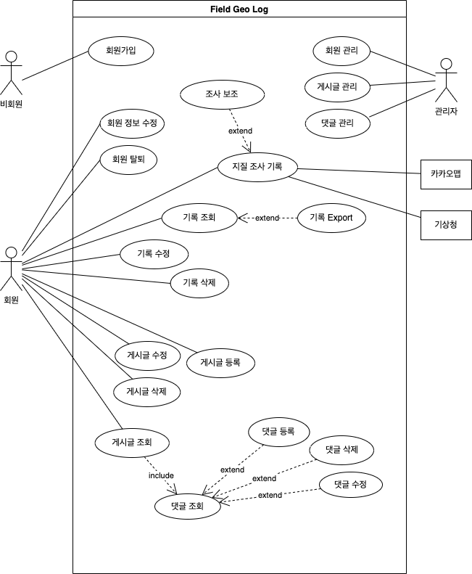

| Use Case Name | 기록 조회 | ID | UC-005 | Importance Level | 상 |
| --- | --- | --- | --- | --- | --- |
| Primary Actor | 회원 | Use Case Type | | Detail, Essential | |
| Stakeholders | 회원 - 기록을 조회한다. 시스템 - 회원에게 기록을 제공한다. | | | | |
| Brief Description | 이 Use Case는 회원이 기록을 조회하는 기능을 서술한다. | | | | |
| Trigger | 회원이 기록을 조회한다. | | | | |
| Relationships | Association: 회원  Include:  Extend: 기록 Export  Generalization: | | | | |
| Normal Flow of Event (Normal Scenario) | | | | | |
| 1. 회원이 내 기록을 조회할지 공개된 전체 기록을 조회할지 선택한다. 2. 시스템이 기록 목록을 출력한다.   if) 회원이 기록 목록에 대해서 특정 키워드를 기준으로 검색하고 싶다면, S-1: 검색 subflow가 수행된다.  if) 회원이 기록 목록을 특정 기준으로 정렬하고 싶다면, S-2: 정렬 subflow가 수행된다.   1. 회원이 조회를 희망하는 기록을 선택한다. 2. 시스템이 3번 과정에서 회원이 선택한 기록에 포함된 조사 스팟 목록을 출력한다. 3. if) 회원이 본인 기록을 PDF로 변환해서 저장하고 싶을 경우, “기록 Export” UseCase를 수행한다. 4. 회원이 조사 스팟을 선택한다. 5. 시스템이 5번 과정에서 선택된 조사 스팟에 대해 주향, 경사, 대표암종, 지질구조, 탐사지역주소, 메모 등 상세 정보를 출력한다. 6. 회원은 원하는 만큼 1-7 과정을 반복하며 기록을 조회한다. 7. 회원은 기록 조회 기능을 완료한다. | | | | | |
| Sub_Flow | | | | | |
| S-1: 기록 검색   1. 회원이 검색할 키워드를 입력한다. 2. 시스템이 기록 목록 중에서 제목, 지역, 대표 암종에 해당 키워드가 포함된 기록들을 출력한다.   S-2: 기록 정렬   1. 회원이 시간, 지역 중 어떤 것을 기준으로 기록 목록을 정렬할지 선택한다. 2. 시스템이 정렬된 기록 목록을 출력한다. | | | | | |
| Alternative / Exception Flow | | | | | |
|  | | | | | |

| Use Case Name | 지질 조사 기록 | ID | UC-020 | Importance Level | 상 |
| --- | --- | --- | --- | --- | --- |
| Primary Actor | 회원 | Use Case Type | | Detail, Essential | |
| Stakeholders | 회원 - 지질 조사 기록을 추가한다.  시스템 - 회원이 작성한 지질 조사 기록을 등록한다. | | | | |
| Brief Description | 이 Use Case는 회원이 지질 조사 기록을 추가하는 기능에 대해 서술한다. | | | | |
| Trigger | 회원이 지질 조사 기록 추가를 요청한다.  Type: External | | | | |
| Relationships | Association: 회원, 카카오맵, 기상청  Include:  Extend: 조사 보조  Generalization: | | | | |
| Normal Flow of Event (Normal Scenario) | | | | | |
| 1. 회원은 회원 정보 위치를 요청한다. 2. 시스템은 회원의 현 위치 정보를 카카오맵 API를 이용해 추출한 후 저장한다. 3. 시스템은 회원의 위치 정보를 바탕으로 기상청 API를 이용해 날씨 정보를 추출한 후 저장한다. 4. 회원은 기본 위치, 날씨 정보를 제외한 추가적인 정보만을 작성한다.   if) 회원은 추가적인 참고사항이 필요할 경우, 조사 보조 use case를 실행한다.   1. 회원이 작성 완료한 기록의 추가를 요청한다. 2. 시스템은 회원에게 기록 등록이 정상적으로 완료되었다는 메시지를 출력한다. 3. 회원은 원하는 만큼 1-6 과정을 반복하며 기록을 추가한다. 4. 회원은 기록 등록 기능을 종료한다. | | | | | |
| Sub_Flow | | | | | |
|  | | | | | |
| Alternative / Exception Flow | | | | | |
|  | | | | | |

## 2.2 Class Diagram (for the function)

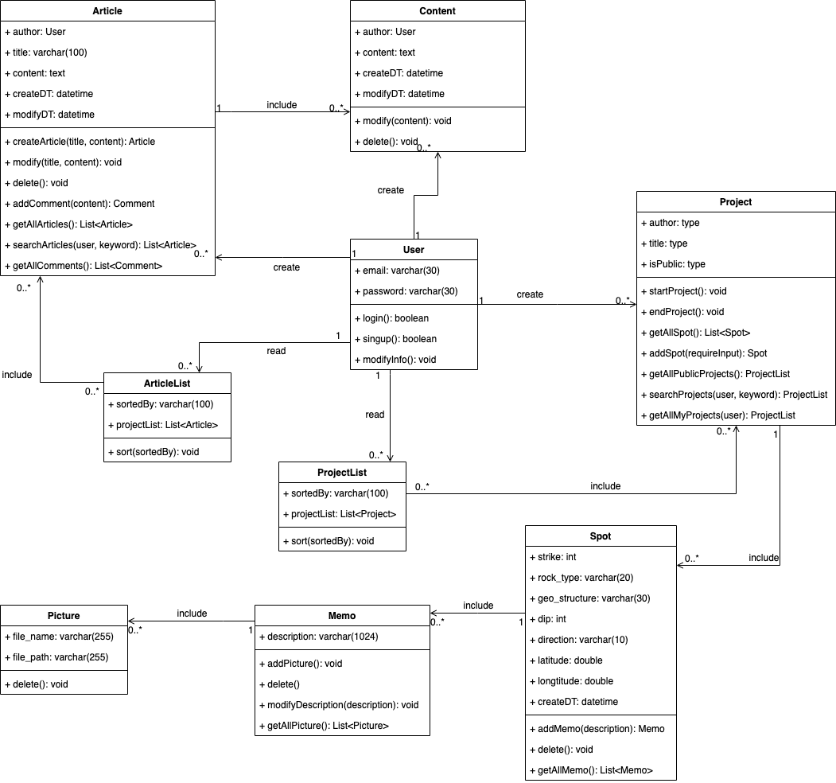

# 3. 설계 명세

## 3.1 Window navigation diagram

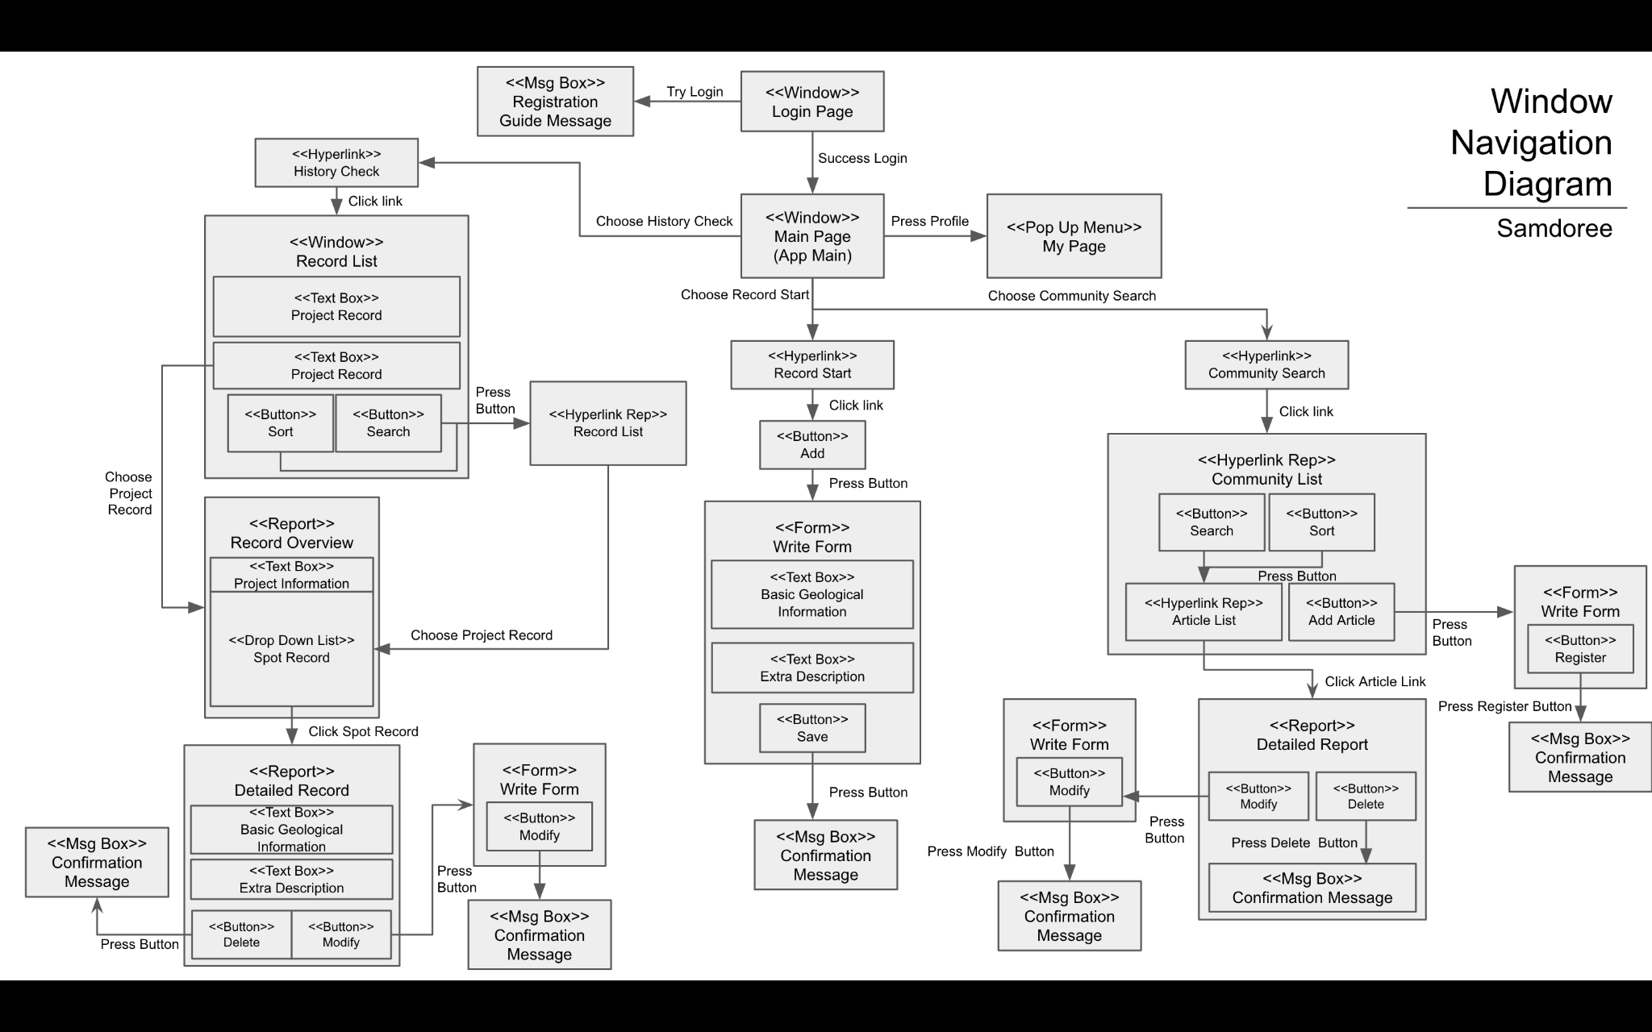

## 3.2 User Interface design (including the sequential order)

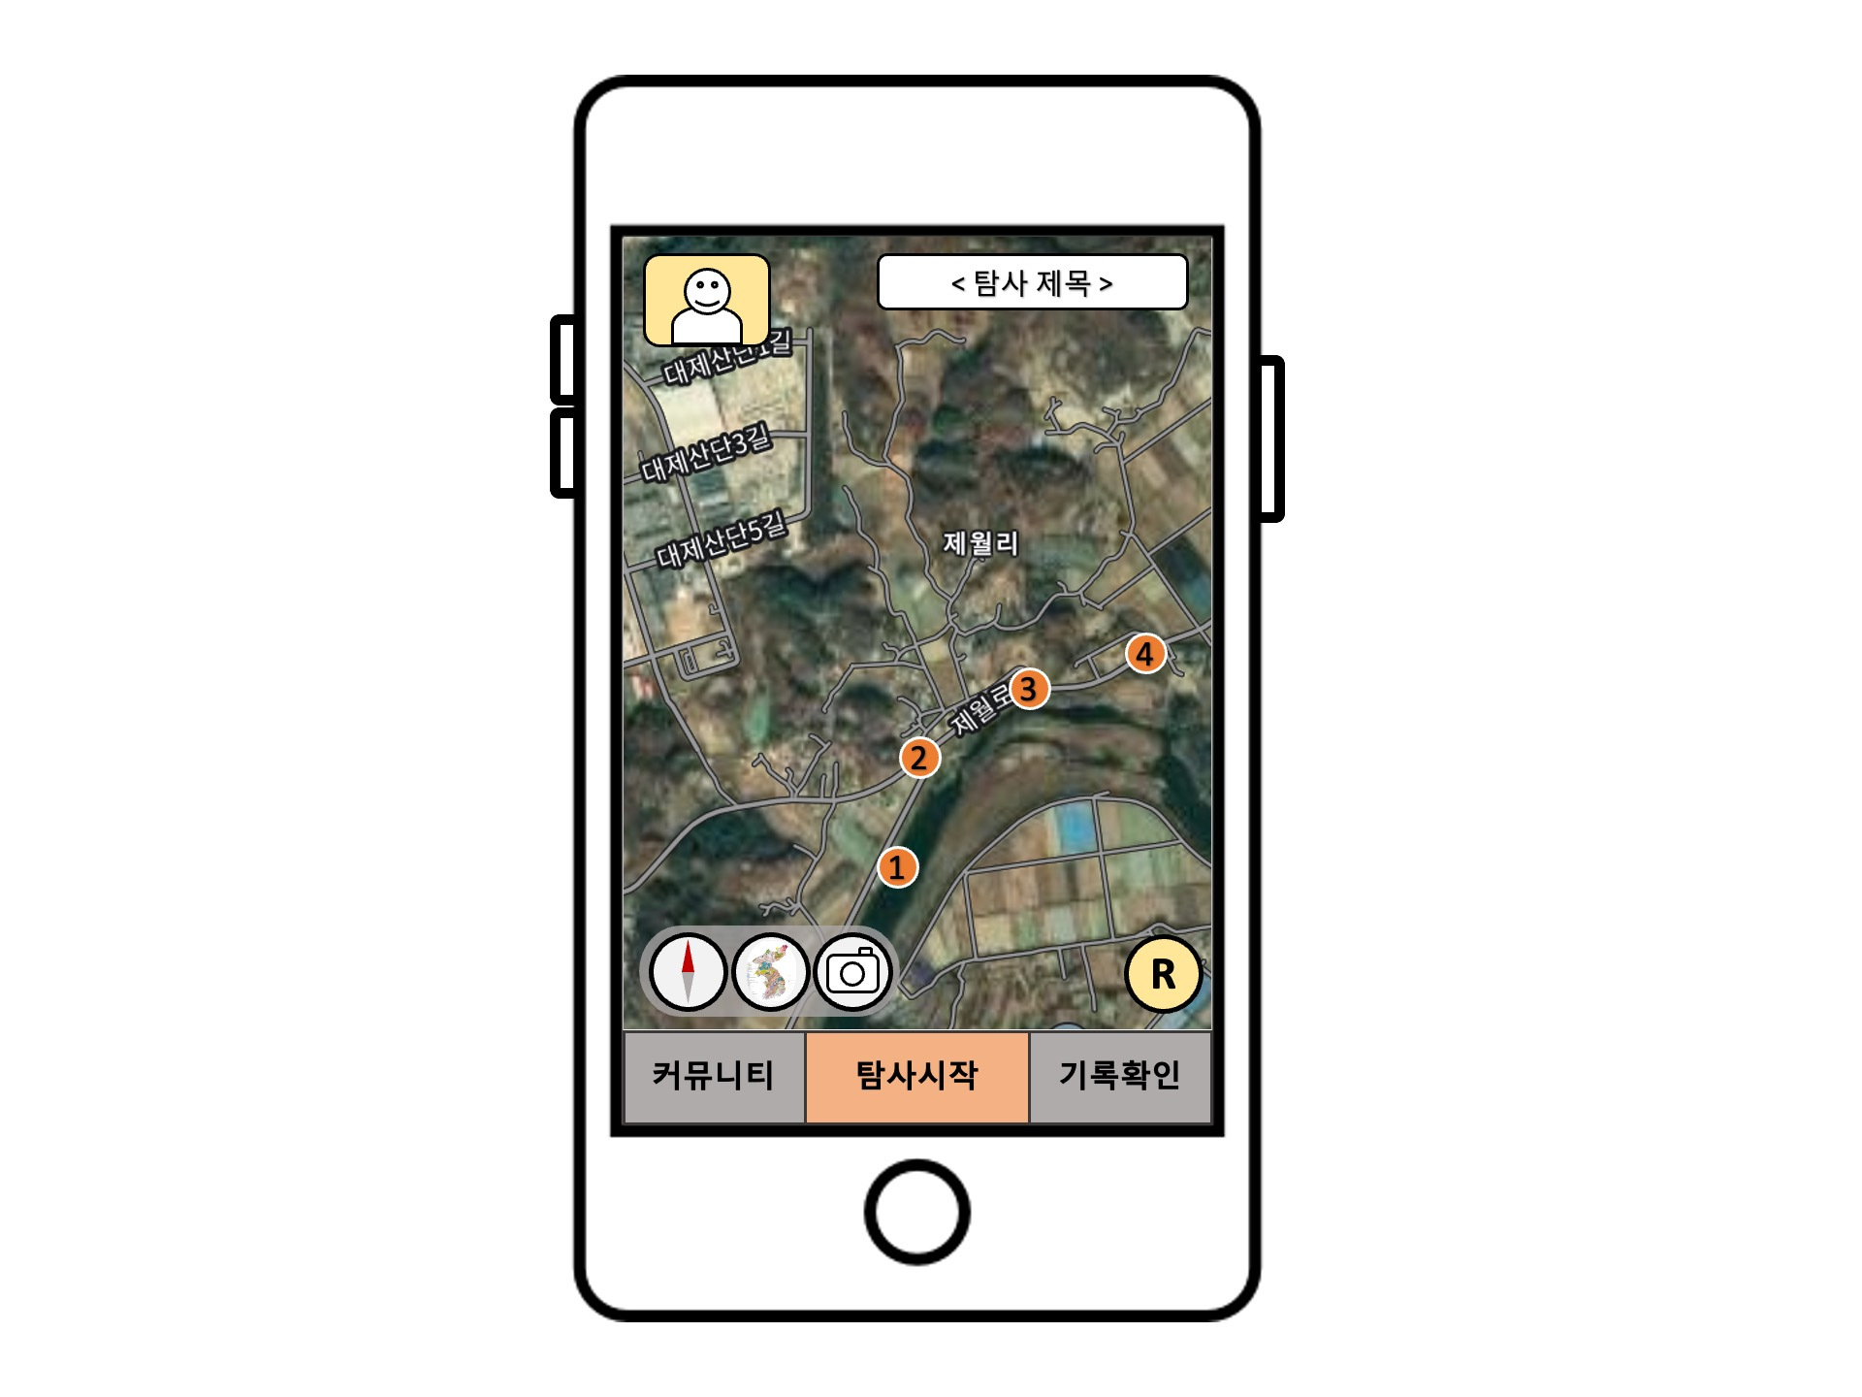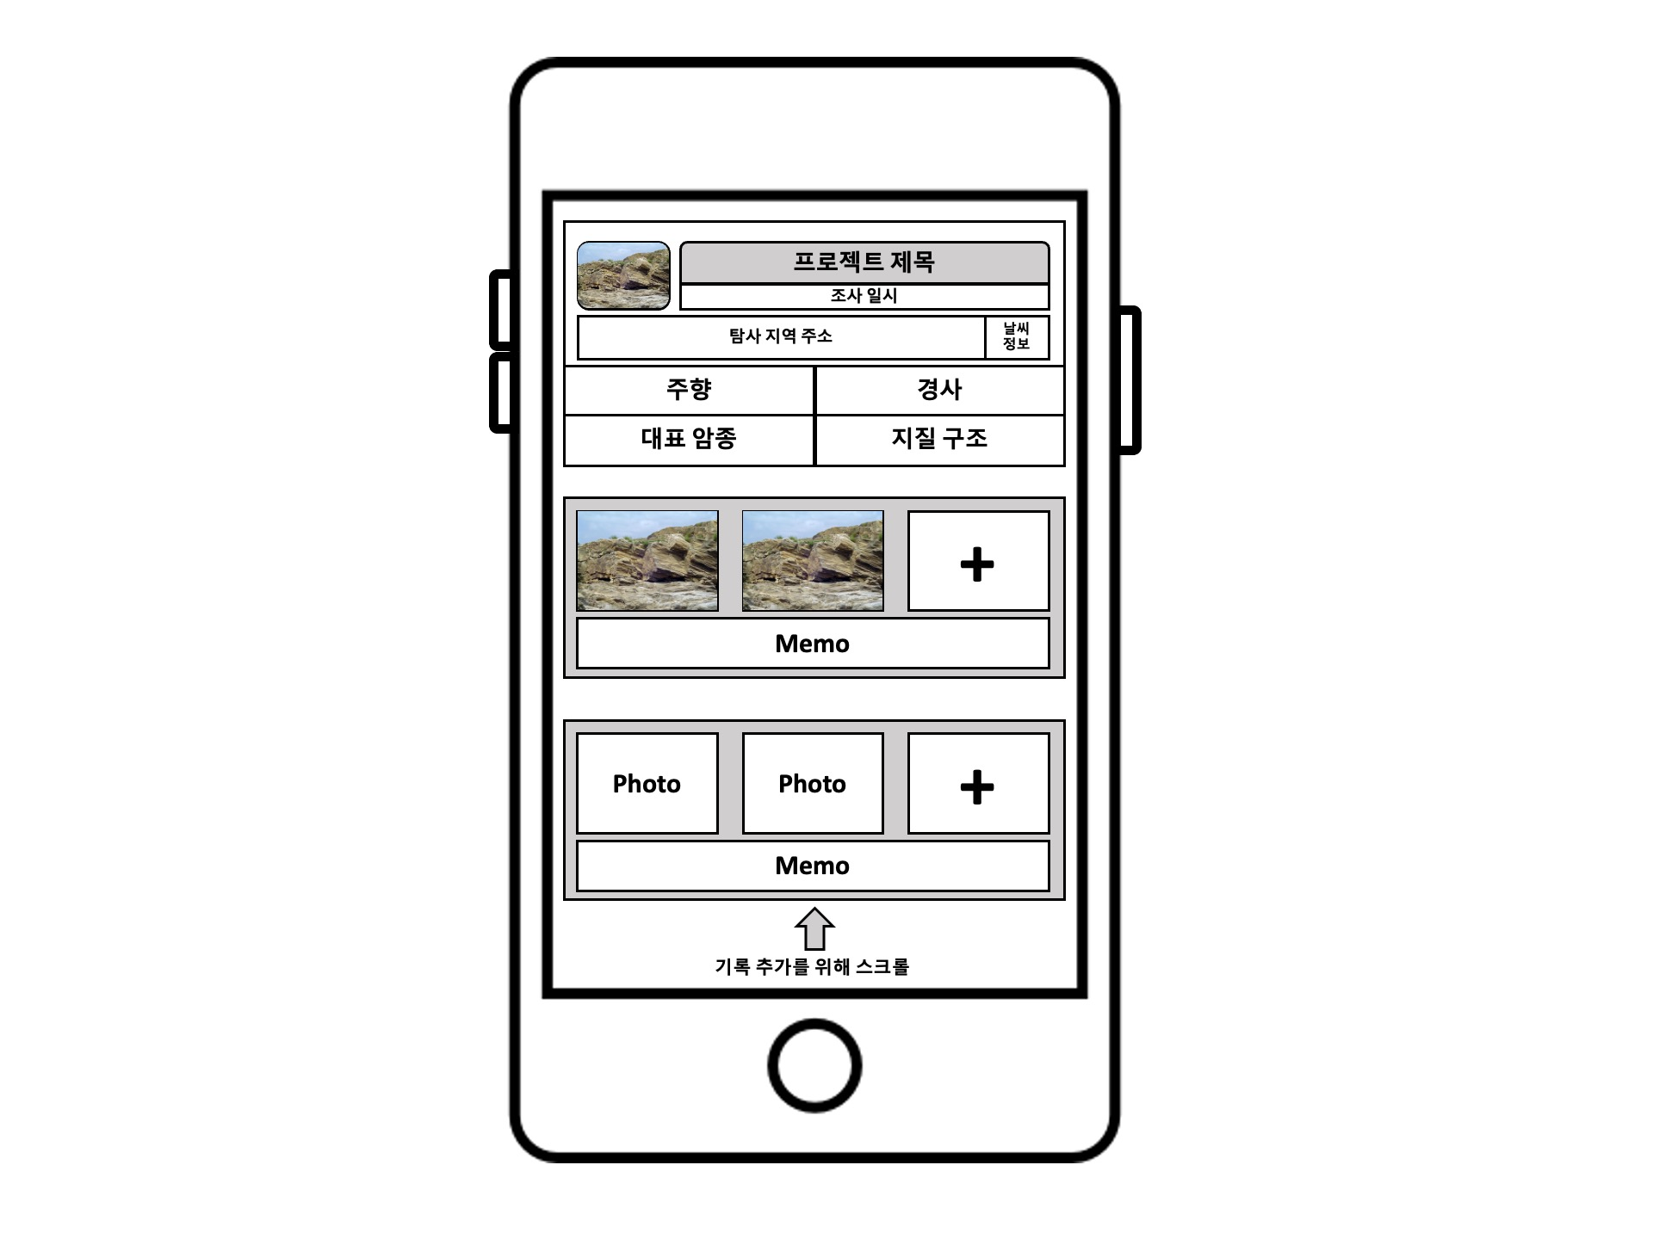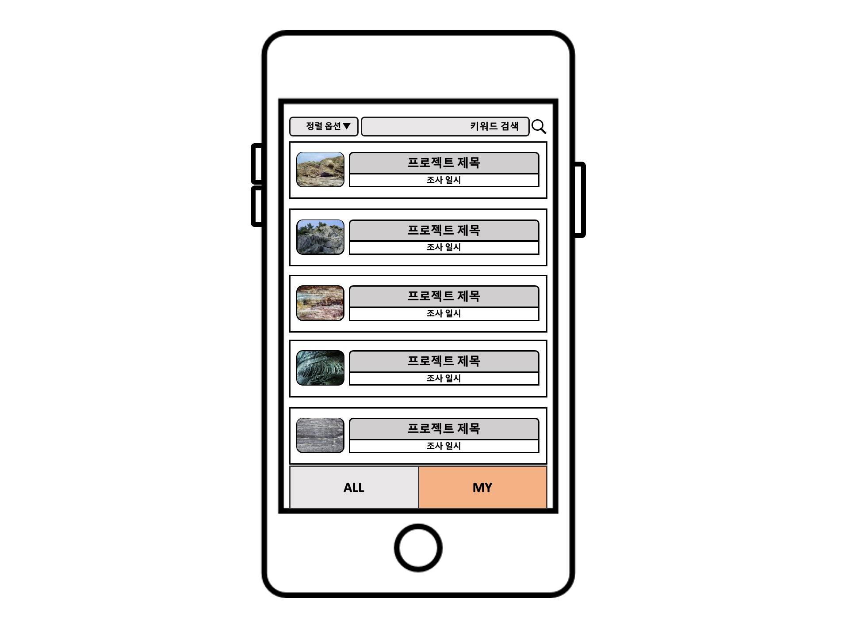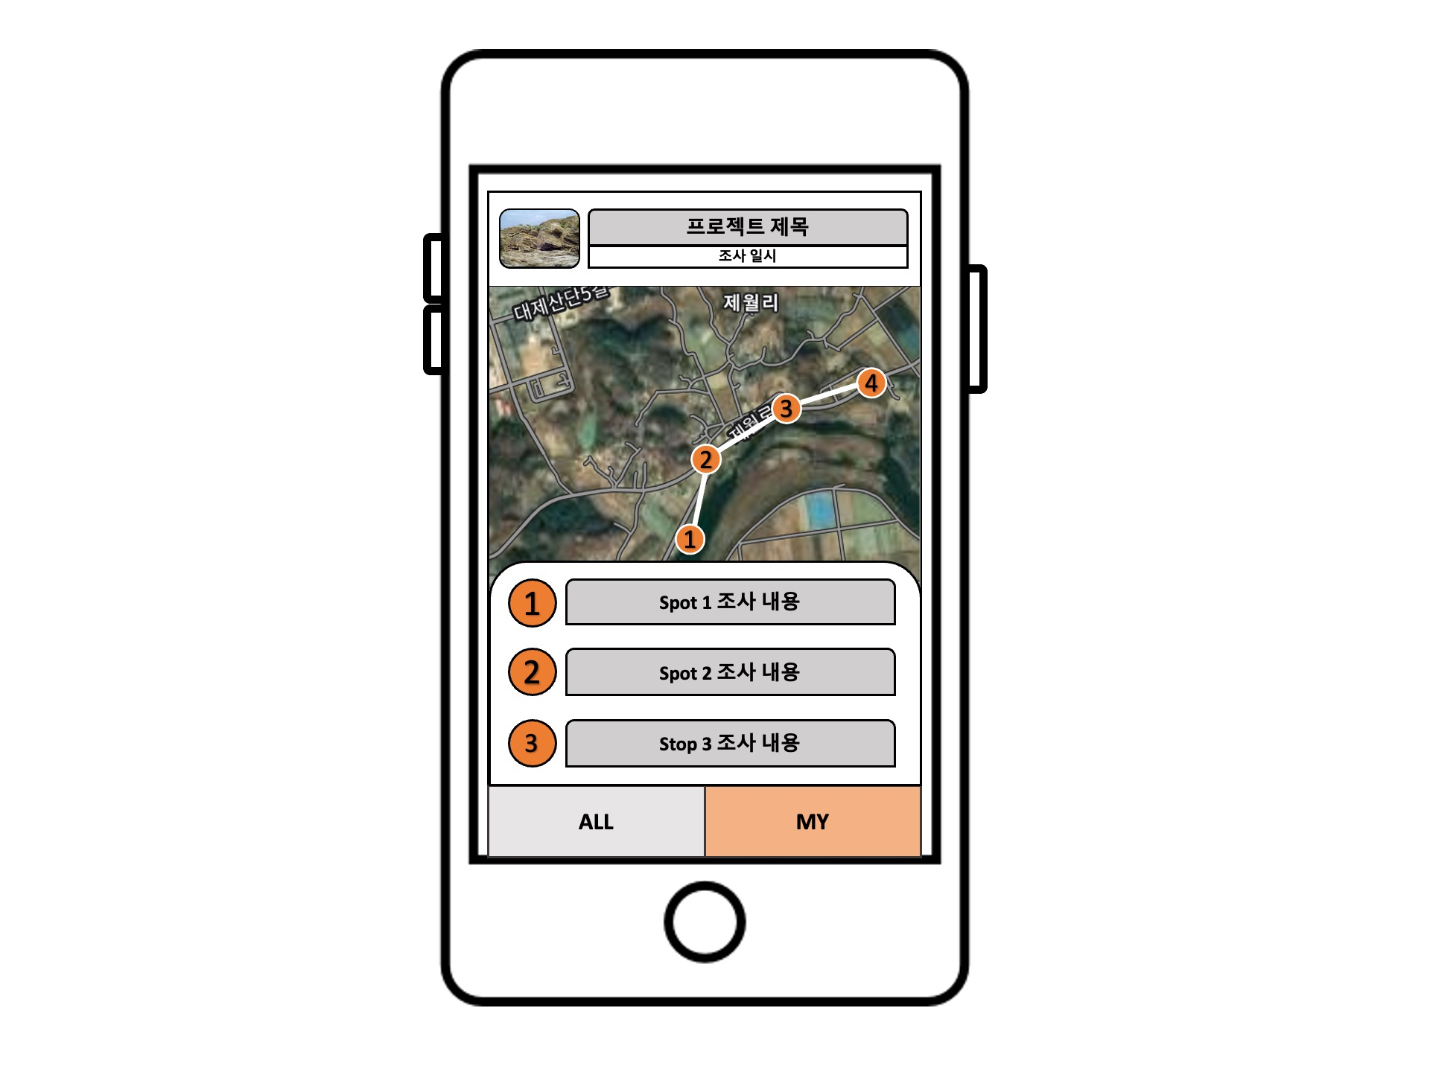

## 3.3 Database / File design

